# **Écoute musicale**

# ***Bella Ciao***

***Bella ciao*** est une chanson italienne célébrant l'action de résistance des partisans italiens pendant la Seconde Guerre mondiale, en particulier contre les troupes allemandes et leurs alliés fascistes de la République sociale italienne en 1944.

Les paroles ont été écrites fin 1944. La mélodie est celle d'une chanson populaire du début du XXe siècle. C'était le chant traditionnel des « mondine » (ouvrières agricoles saisonnières qui repiquaient et émondaient le riz dans les rizières de la plaine du Pô). Elles y dénonçaient leurs conditions de travail très éprouvantes.

**Paroles et traduction :**

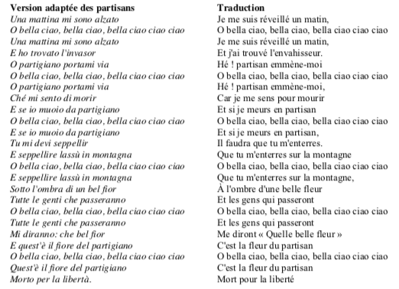

♪ **Étape 1 : écoute de départ :** <https://www.youtube.com/watch?v=4CI3lhyNKfo>

1. De quel type de musique s’agit-il ?

□ Musique instrumentale

□ Musique vocale

□ Musique vocale et instrumentale

1. Quelles voix entend-on ?

□ Voix d’hommes  
□ Voix de femmes  
□ Voix mixtes (femmes et hommes)

♪ **Étape 2 : écoute n°2 :** <https://www.youtube.com/watch?v=3e4ix2nVB9k>

1. De quel type de musique s’agit-il ?

□ Musique instrumentale

□ Musique vocale

□ Musique vocale et instrumentale

1. Donne une caractéristique du rôle des voix dans chacune de ces parties :

|  |  |
| --- | --- |
| Début à 1 min 19 |  |
| De 1 min 20 à  2 min 06 |  |
| De 2 min 57 à  3 min 33 |  |

1. Quelle(s) différence(s) entends-tu entre cet extrait et celui écouté dans l’étape n°1 ?

♪ **Étape 3 : écoute n°3 :** <https://www.youtube.com/watch?list=RDCMUCx-y2g0tUWzt1zrISiK7E1g&v=L63f5DdzYNg&feature=emb_rel_end>

1. De quel type de musique s’agit-il ?

□ Musique instrumentale

□ Musique vocale

□ Musique vocale et instrumentale

1. Quelle(s) famille(s) d’instrument(s) entend-on dans cette musique ? (plusieurs réponses possibles)

□ Des instruments à cordes

□ Des instruments à vent (bois + cuivres)

□ Des instruments à percussions

1. Nomme les instruments qui correspondent aux numéros suivants :

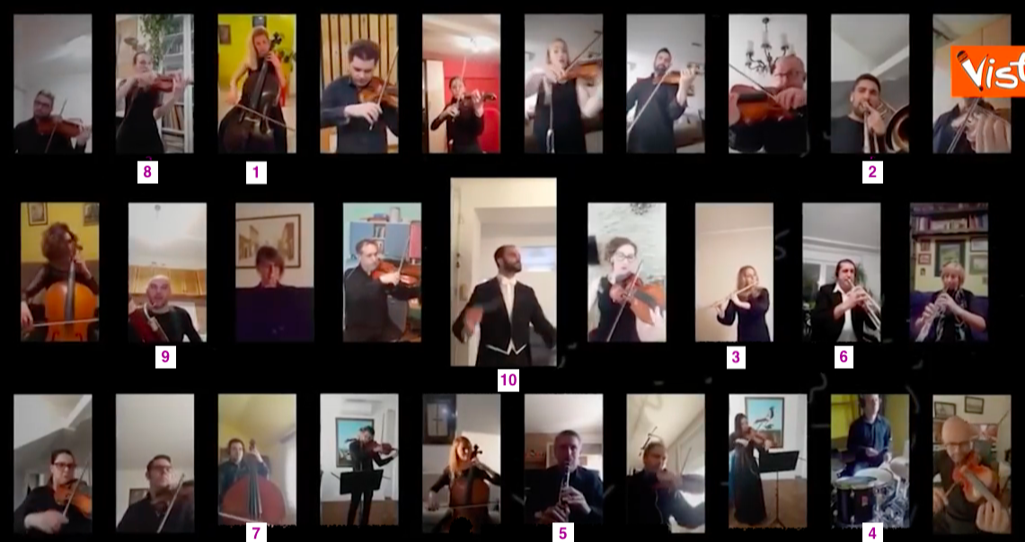

*Orchestre national de Serbie*

|  |  |  |  |
| --- | --- | --- | --- |
| 1 |  | 2 |  |
| 3 |  | 4 |  |
| 5 |  | 6 |  |
| 7 |  | 8 |  |
| 9 |  | 10 |  |

♪ **Quelle version as-tu préférée ?**

♪ **Prolongement** : Deux versions « bonus » que tu connais peut-être mieux ! 😉

La casa de papel : <https://www.youtube.com/watch?v=spCdFMnQ1Fk&t=59s>

Naestro – Gims – Vitaa – Dadju – Slimane : <https://www.youtube.com/watch?v=CAOFXTbECn0>

Et pour une soirée animée, une version DJ ! <https://www.youtube.com/watch?v=jhgJV0Pg54Y>